COMUNICATO STAMPA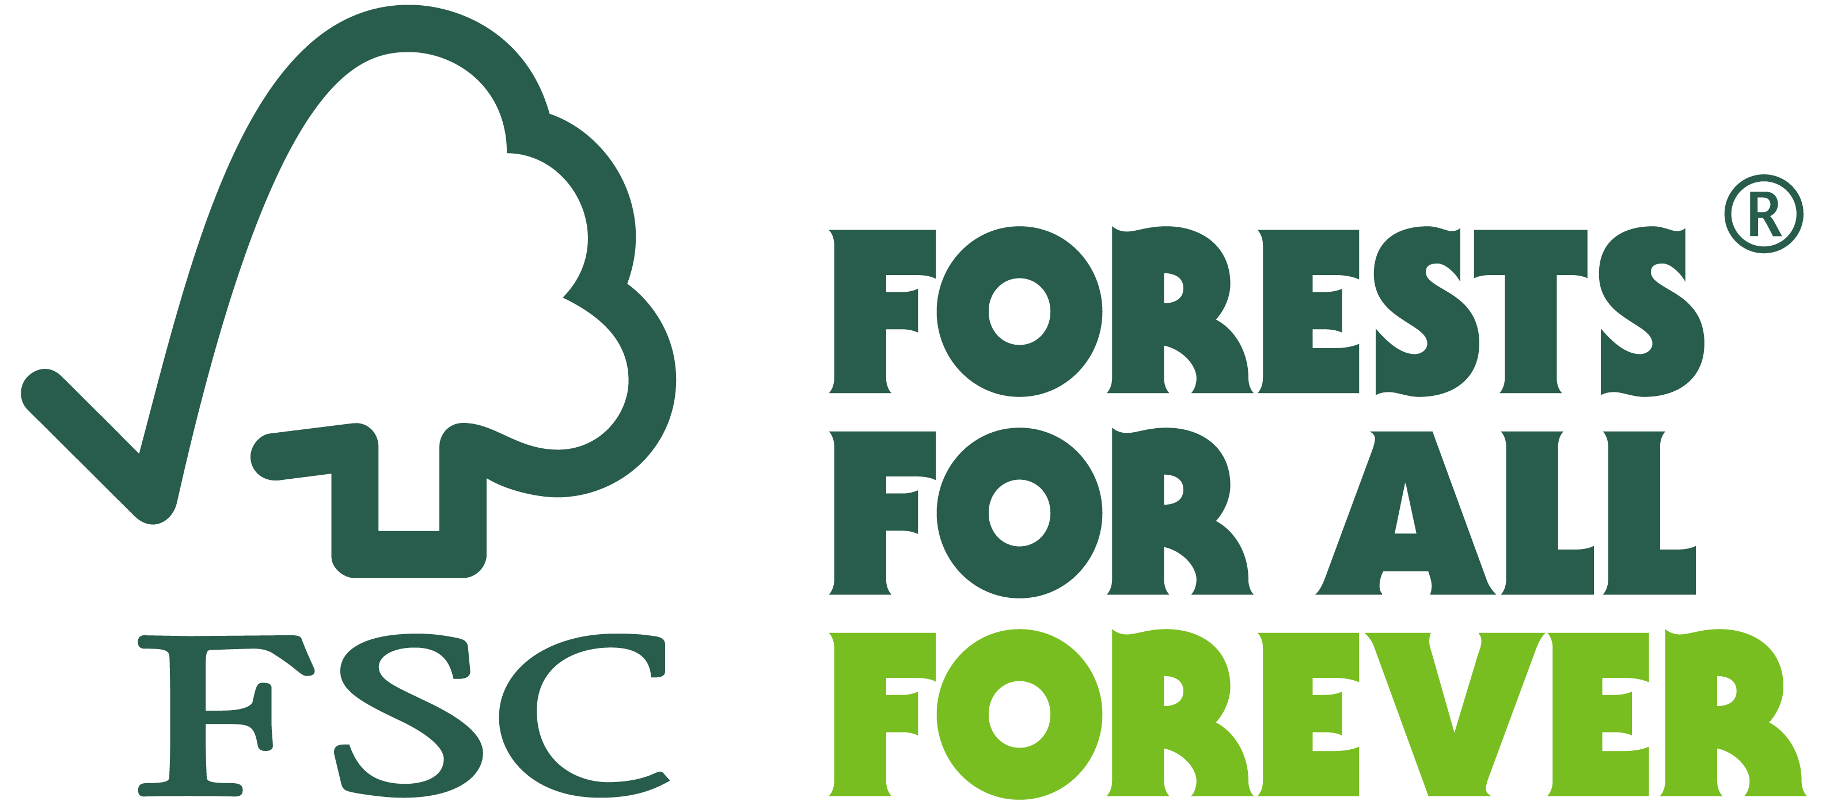

Forest Stewardship Council®

[Click to select a date]

**Ad Alà dei Sardi (SS) una tre giorni sulle opportunità legate alla sughericoltura**

*Alà dei Sardi, 21 Ottobre 2023* - Formazione di tecnici forestali e funzionari, un sopralluogo in campo e un evento istituzionale con workshop per discutere opportunità e valorizzazione della gestione e del mercato del sughero sardo, promossi dalla ONG **FSC Italia in collaborazione con il Comune di Alà dei Sardi** e realtà del territorio come **FoReSTAS, Agris Sardegna, ANARF - Associazione Nazionale per le Attività Regionali Forestali, Università di Sassari** e il supporto di D.R.E.Am. Italia all'interno del progetto ResAlliance.

Punto di partenza di questi incontri il Comune di Alà dei Sardi e le sue proprietà sughericole, che hanno recentemente ricevuto la **certificazione di gestione sostenibile e la verifica degli impatti positivi** di questo tipo di attività su fattori come qualità dell’acqua, sequestro e stoccaggio del carbonio, conservazione della biodiversità e del suolo, rilasciati secondo gli standard internazionali del Forest Stewardship Council (FSC). Questi riconoscimenti permetteranno ora al Comune di poter immettere nel mercato sughero da filiera nazionale sostenibile e tracciabile, oltre a quantificare i valori ambientali, sociali ed economici positivi associati a questa attività.

I primi due giorni dell’evento (18 e 19 Ottobre), ospitato al centro polivalente ‘Don Addis’, hanno visto la **formazione di quasi 40 tra tecnici forestali e funzionari**, anche attraverso il sopralluogo dell’area Sas Codineddas, all’interno del patrimonio forestale di Alà e certificata FSC, in cui sono state illustrate le modalità di controllo tecnico per ottenere la certificazione. Ad aprire la giornata del 20 Ottobre i saluti istituzionali di **Giuseppe Fasolino, Vicepresidente della Giunta Regionale**; Emanuele Beccu, Capo di gabinetto dell’Assessorato Regionale della Difesa dell’Ambiente; Antonio Casula, Direttore di FoReSTAS e Presidente di ANARF; Giovanni Piras, Direttore di Agris Sardegna; Gian Nicola Zuccarelli del Corpo Forestale e di Vigilanza Ambientale e Costantino Sirca dell’Università di Sassari, che hanno sottolineato l’altissimo valore del settore boschivo sardo, e la necessità di mettere in campo strumenti e pratiche per conservarlo.

**Le sugherete certificate e il ‘Modello Alà dei Sardi’**

“Siamo il primo Comune in Italia ad avere intrapreso un percorso di certificazione del patrimonio sughericolo riconosciuto internazionalmente, e questo è un primato che ci rende estremamente orgogliosi” ha confermato **Giorgio Scanu, Assessore** Comunale all’Ambiente, Agricoltura, Territorio e Turismo di Alà dei Sardi, durante il convegno istituzionale del 20 Ottobre. “Dobbiamo ora continuare a lavorare per far fruttare la nostra esperienza, e possibilmente estenderla ad altre aree della Sardegna” ha proseguito **Francesco Ledda, Sindaco di Alà**.

Le opportunità evidenziate durante i tre giorni dell'evento si estendono potenzialmente all’intero panorama sardo, forte di paesaggi multifunzionali altamente produttivi e dall’elevato valore ambientale e socio-identitario. Attualmente sono circa **1.000 gli ettari di sughereta certificati secondo gli standard di sostenibilità FSC in Sardegna**, suddivisi all’interno di 6 proprietà pubbliche o private: tra questi, le aree di Cusseddu-Miali-Parapinta e Macomer, con rispettivamente 67 e 76 ettari, gestiti dall’agenzia della Regione Sardegna per la ricerca scientifica, la sperimentazione e l’innovazione tecnologica nei settori agricolo, agroindustriale e forestale (Agris Sardegna); la sughereta privata di Gianna Masu a Tempio Pausania, di 28 ettari; l’area di proprietà di Antonio Masala a Villanova Monteleone, di 151 ettari; i 169 ettari gestiti dalla Società Agricola Limbara a Calangianus, di proprietà del Sugherificio Molinas. A questi ora si è aggiunta la proprietà comunale di Alà dei Sardi, di 466 ettari.

“Il sughero è uno dei materiali naturali tra i più presenti nella nostra vita quotidiana” è il commento di Giuseppe Bonanno, Direttore di FSC Italia, intervenuto durante la mattinata “è sostenibile, resistente e si presta ad una molteplicità di usi; ciò lo rende protagonista della bioeconomia e di quella transizione verde che coniuga sostenibilità economica, ambientale e sociale”.

Nel workshop che si è tenuto nella seconda parte della giornata, sono stati creati 4 gruppi di lavoro raccolti attorno al dibattito su altrettanti temi principali: mercato, governance, servizi ecologici e formazione nel settore della sughericoltura sarda. Attorno a questi temi si sono confrontate realtà regionali e territoriali pubbliche, gestori, proprietari forestali e altri attori del panorama socio-economico regionale, evidenziando problematiche come l’abbandono gestionale, la concorrenza con altri Paesi, l’eccessiva burocrazia, la carenza di professionalità specifiche e di informazioni, e - per contro - le opportunità che derivano da forme di associazionismo, dalla formazione, dall’innovazione tecnologica e da studi di quantificazione economica.

***

***Il Forest Stewardship Council® (FSC®)***

Il Forest Stewardship Council (FSC) è un’organizzazione non governativa e no-profit che promuove la gestione responsabile di foreste e piantagioni. Include tra i suoi 1.200 soci internazionali gruppi ambientalisti e sociali, comunità indigene, proprietari forestali, industrie che lavorano e commercializzano prodotti forestali, gruppi della grande distribuzione organizzata, ricercatori e tecnici.

Il marchio FSC identifica i prodotti contenenti legno proveniente da foreste gestite in maniera corretta e responsabile, secondo rigorosi criteri ambientali, sociali ed economici: la foresta di origine viene infatti controllata e valutata in maniera indipendente in conformità a questi criteri, stabiliti ed approvati dal Forest Stewardship Council International tramite la partecipazione e il consenso di tutte le parti interessate.

FSC Italia nasce nel 2001 come associazione no-profit, in armonia con gli obiettivi di FSC International. Il marchio ha assunto un ruolo di primo piano nel mercato dei prodotti forestali quali legno, carta e prodotti non legnosi (come ad esempio il sughero), collocando il nostro Paese al secondo posto nella classifica internazionale e al primo in quello europeo per quel che riguarda le certificazioni di filiere (Catena di Custodia).

**Ufficio stampa FSC Italia**

Alberto Pauletto

[a.pauletto@it.fsc.org](mailto:a.pauletto@it.fsc.org)

348 2462524